

|  |
| --- |
| **У К Р А Ї Н А** **ЮЖНОУКРАЇНСЬКА МІСЬКА РАДА****МИКОЛАЇВСЬКОЇ ОБЛАСТІ** **Виконавчий комітет**  **РІШЕННЯ** |

від "__21____" __11______ 2018 № __299____

Про організацію ярмарків з продажу

новорічних ялинок

Керуючись пп. 8 п. «а» ст. 30 Закону України «Про місцеве самоврядування в Україні», відповідно до законів України «Про благоустрій населених пунктів», «Про забезпечення санітарного та епідемічного благополуччя населення», з метою забезпечення мешканців міста новорічними ялинками (деревами хвойних порід), впорядкування вуличної торгівлі у місті в місцях її стихійного виникнення та недопущення торгівлі у невстановлених місцях, враховуючи розпорядження міського голови від 20.11.2018 №296/06-04-к «Про виконання повноважень міського голови», виконавчий комітет Южноукраїнської міської ради

В И Р І Ш И В:

1. Організувати в місті Южноукраїнську ярмарків з продажу новорічних ялинок (дерева хвойних порід) з 10.12.2018 по 31.12.2018 з 6-30 годин до 20-00 години в спеціально відведених для цього місцях за адресами (схеми місць додаються):

- територія майданчику «п’ятачок» на перехресті вулиць Миру та Олімпійської;

- у дворі житлових будинків №17, №19 на проспекті Незалежності.

2. Управлінню економічного розвитку Южноукраїнської міської ради (Петрик) забезпечити розгляд заяв (з пакетом документів) на розміщення об’єктів торгівлі з продажу новорічних ялинок (дерева хвойних порід) та видачу суб’єктам господарювання, зареєстрованим в установленому порядку запрошень для участі у ярмарках, відповідно до наявних торгівельних місць, зазначених у п.1 цього рішення.

3. Суб’єктам господарювання, які мають намір розмістити об’єкт торгівлі з продажу новорічних ялинок (дерева хвойних порід), для отримання запрошення щодо участі у ярмарку, необхідно подати до виконавчого комітету Южноукраїнської міської ради відповідну заяву із зазначенням ідентифікаційного коду юридичної особи/реєстраційного номеру облікової картки платника податків та інших обов’язкових платежів, до якої додати копію документа, що підтверджує правомірність здійснення торгівлі деревами хвойних порід, та копію договору про надання послуг з вивезення та складування твердих побутових відходів.

4. Рекомендувати Южноукраїнському відділенню Первомайського відділу поліції Головного Управління Національної поліції в Миколаївській області (Третьяк) забезпечити щоденне патрулювання місць можливого виникнення неорганізованої торгівлі ялинками, недопущення торгівлі піротехнічними товарами у невстановлених місцях та притягнення порушників до відповідальності.

5. Контроль за виконанням цього рішення покласти на заступника міського голови з питань діяльності виконавчих органів ради Кольчака О.М.

Керуючий справами виконавчого комітету

Южноукраїнської міської ради І.В.Головченко

Тацієнко Т.В.

2-11-24

|  |  |  |  |  |  |
| --- | --- | --- | --- | --- | --- |
|  |  |  |  |  |  |
|  |  |  |  |  |  |

Схема

спеціально відведеного місця для проведення ярмарків

за адресою: територія майданчику «п’ятачок»

на перехресті вулиць Миру та Олімпійської

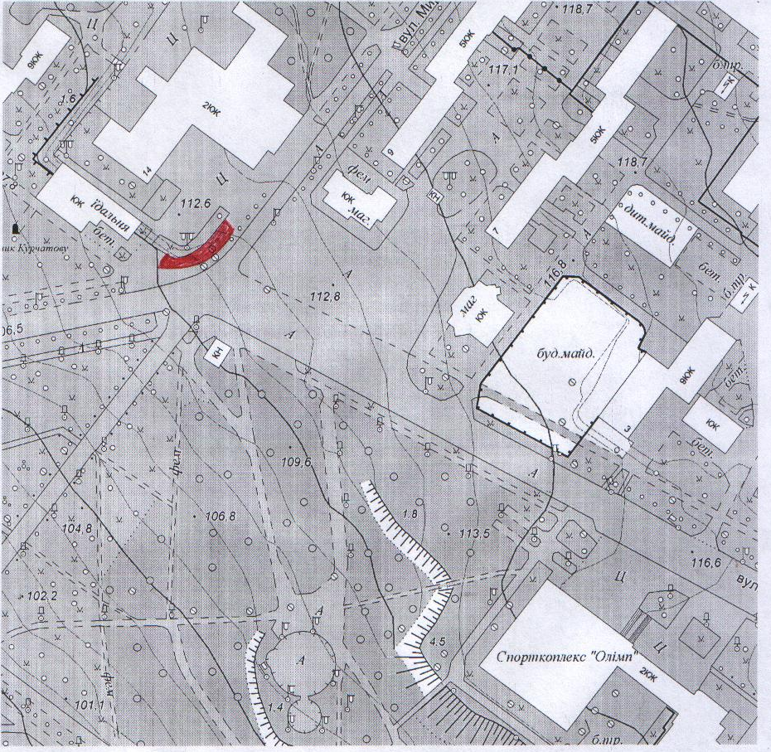Схема

спеціально відведеного місця для проведення ярмарків

за адресою: у дворі житлових будинків №17, №19 на проспекті Незалежності

